Câu 25: [DS10.C1.1.BT.c] Trong các mệnh đề sau đây, mệnh đề nào có mệnh đề đảo là đúng?
A. Nếu và cùng chia hết cho thì  chia hết cho .
B. Nếu hai tam giác bằng nhau thì diện tích bằng nhau.
C. Nếu chia hết cho thì chia hết cho .
D. Nếu một số tận cùng bằng thì số đó chia hết cho .
Lời giải
Chọn C
Nếu chia hết cho thì chia hết cho là mệnh đề đúng.
Câu 45: [DS10.C1.1.BT.c] Trong các mệnh đề sau, mệnh đề nào không phải là định lí?
A. 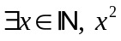chia hết cho ⇒ chia hết cho.
B. chia hết cho ⇒ chia hết cho .
C. 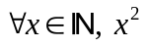chia hết cho ⇒ chia hết cho .
D. 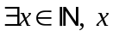chia hết cho và ⇒ chia hết cho .
Lời giải
Chọn D
Định lý sẽ là: 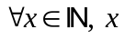chia hết cho và ⇒ chia hết cho .
Câu 46: [DS10.C1.1.BT.c] Trong các mệnh đề sau, mệnh đề nào là định lí?
A.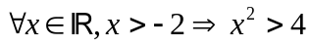.
B. 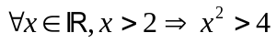.
C. 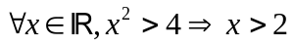.
D. Nếu chia hết cho thì 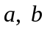 đều chia hết cho.
Lời giải
Chọn B

